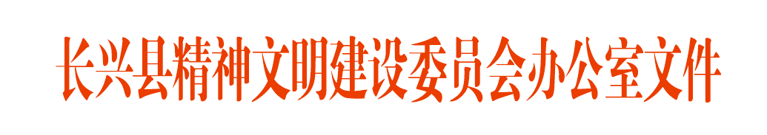

长文明办〔2020〕8号

关于进一步加强全县各级文明单位实施动态管理考核的通知

各级文明单位：
为不断完善文明单位长效管理机制，助推我县新时代文明实践中心建设和全国文明城市常态化管理工作。经研究，决定对全县各级文明单位实行动态管理，推动文明创建活动常态化。现将有关事项通知如下：
一、动态管理实施对象
长兴县域内各级文明单位。
二、动态管理具体内容
文明单位动态管理实行量化考核，考核分为常态化开展文明实践活动、开展结对共建活动、信息材料报送、重点工作配合四块内容。各级文明单位要按照《文明单位创建动态管理量化考核标准》（见附件1）要求，要落实专人定期向县文明办报送创建工作动态和创新举措，以文字、图片形式上传文明单位QQ群（号码650433512）或微信群，县文明办根据各文明单位报送材料情况予以考核量分。
三、动态管理结果运用
动态管理一年为一个周期，年终按照日常动态管理的情况汇总予以赋分，考核分值为100分。文明单位动态管理设警戒分值，对年终得分低于70分的文明单位发出预警，第二年动态管理分值仍低于70分的文明单位，县文明办将根据该文明单位的荣誉级别报请本级或上级文明委对该单位列入限期整改名单，到期整改不到位的，属于备晋升级培育对象的则建议取消培育名额，属于复评单位的则建议撤销文明单位称号。动态管理分值作为文明单位申报晋级和复评的重要内容之一，前两年的平均分占第三年申报晋级和复评考核分的50%。
四、动态管理的工作要求
1.加强组织领导。各文明单位领导班子必须发挥表率作用，要组织员工、职员学习《文明单位创建动态管理量化考核标准》和各级《文明单位创建工作手册》，各单位主要领导高度重视、亲自抓好此项工作，并落实专人负责，切实把这项工作抓细抓实抓好，不断开创文明创建工作新局面。
2.志愿队伍建设。各文明单位要结合自身情况成立新时代文明实践志愿者服务队，常态化开展新时代文明实践志愿服务活动，注册志愿者人数达到单位总人数的13%以上，全国级、省级文明单位注册志愿者人数占员工总人数的比例≥50%，注册志愿者参加志愿服务活动的人数占注册志愿者总人数的比例≥90%。
3.营造创建氛围。各文明单位要结合实际，积极开展各类文明创建活动，通过文明实践、志愿服务等形式，引导单位的党员、干部和员工积极向上向善、团结协作、文明和谐、爱岗敬业，内强素质，外树形象，合力打造本单位文明创建品牌。
4.材料报送要求。各级文明单位按要求报送相关材料，单位文明创建工作有创新举措或被相关媒体报道的要及时报送文明单位QQ群或微信群，QQ群及微信群二维码见附件2。联系方式：长兴县文明办公民道德建设科，联系人：郑书洋，联系电话：15757275256（655256）。

附件：
1.长兴县各级文明单位创建动态管理量化考核标准
2.长兴县各级文明单位QQ群及微信群二维码
3.长兴县各级文明单位创建动态管理量化考核（季度）汇总表

长兴县精神文明建设指导委员会办公室
2020年4月23日

附件1
长兴县各级文明单位创建动态管理量化考核标准
动态管理项目 | 考核内容 | 报送要求
常态化开展文明实践活动  （30分） | 每月自行开展新时代文明实践活动不少于2次（内容包括开展志愿服务、理论宣讲、文化传承、诚信教育等）； | 发送至长兴县各级文明单位微信群，以活动开展活跃度进行排名
开展结对共建活动  （20分） | 每季度开展不少于1次文明单位与行政村（居）结对共建活动； | 每季度报送《文明单位结对共建情况表》
信息材料报送情况  （30分） | 1.新闻、通讯稿报送指标（20分）：各单位每月报送的通讯稿不少于1篇，内容围绕文明创建、共建结对、文明实践、志愿服务等各项活动开展情况；  2.录用情况（10分）：长兴文明网或县级媒体录用每篇0.5分；  湖州市文明网或市级媒体录用每篇1分；  浙江省文明网或省级媒体录用每篇2分；  中央文明网录或中央媒体用每篇3分。  说明：同一篇通讯稿的录用分值以最高级别的文明网录用情况为准，不累计加分。录用情况分值共10分，加满为止。 | 文字+图片随时报送
重点工作配合情况  （20分） | 各单位需积极配合文明城市常态化管理工作，按照文明办布置的有关工作任务和要求，落实各项创建工作任务。因工作不到位被通报批评的，每次扣5分。 | 以督查通报为准

附件2
长兴县文明单位管理QQ群及微信群二维码


长兴县文明单位管理QQ群及二维码，群号：650433512。
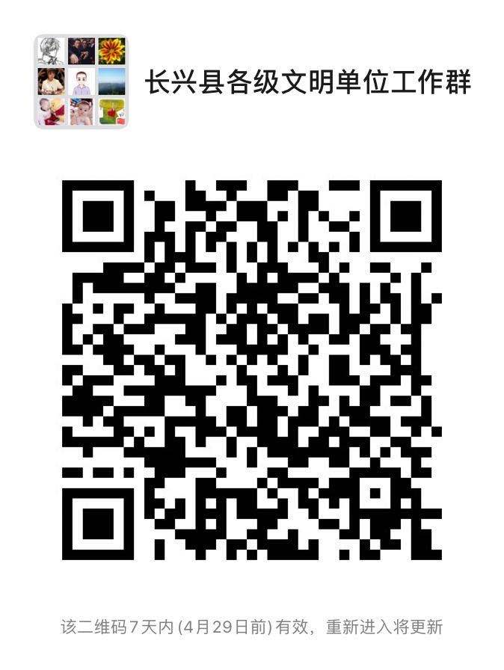

长兴各级文明单位微信群二维码
微信群二维码有效期至4月29日，请各单位负责人及时加群。
附件3
长兴县各级文明单位创建动态管理量化考核（季度）
汇总表
季度排名 | 单 位 | 常态化开展文明实践活动  （30分） | 开展结对共建活动  （20分） | 信息材料报送（30分) | 重点工作配合  （20分） | 合 计

长兴县精神文明建设委员会办公室 2020年4月23日印发

